# MANUAL DE USUARIO



**OSCAR ARMIN CRISOSTOMO RUIZ 201709140**

[**oscar99.cr@gmail.com**](mailto:oscar99.cr@gmail.com)

**INTRODUCCION**

**OBJETIVOS**

Este manual le permitirá aprender a utilizar todas las funcionalidades básicas de Tetris. También puede consultar

en <https://github.com/oscarc99/-OCL1-PY1_201709140> tutorial en el que podrá seguir estas instrucciones paso a paso

## Objetivo general

Un IDE para un lenguaje SQL en español que permita realizar consultas a tablas almacenadas. La idea general es que la aplicación provea una interfaz de carga de tablas, las almacene en memoria y utilice estas para la realización de consultas SQL en español, desplegando el resultado en pantalla.

## Objetivos específicos

1. Definir claramente el procedimiento de instalación del aplicativo
2. Detallar la especificación de los requerimientos de Hardware y Software
3. Describir las herramientas utilizadas para el diseño y desarrollo del prototipo

Descripción ventanas

Barra de tareas



Área de textos

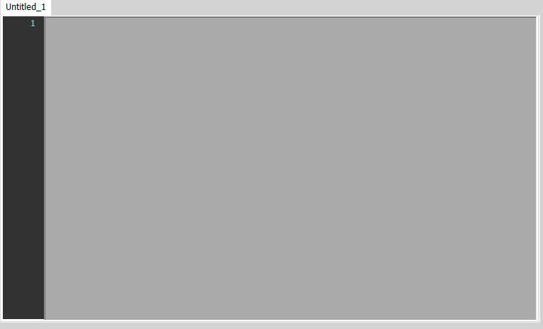

Área de tablas de consultas



Menú aplicaciones

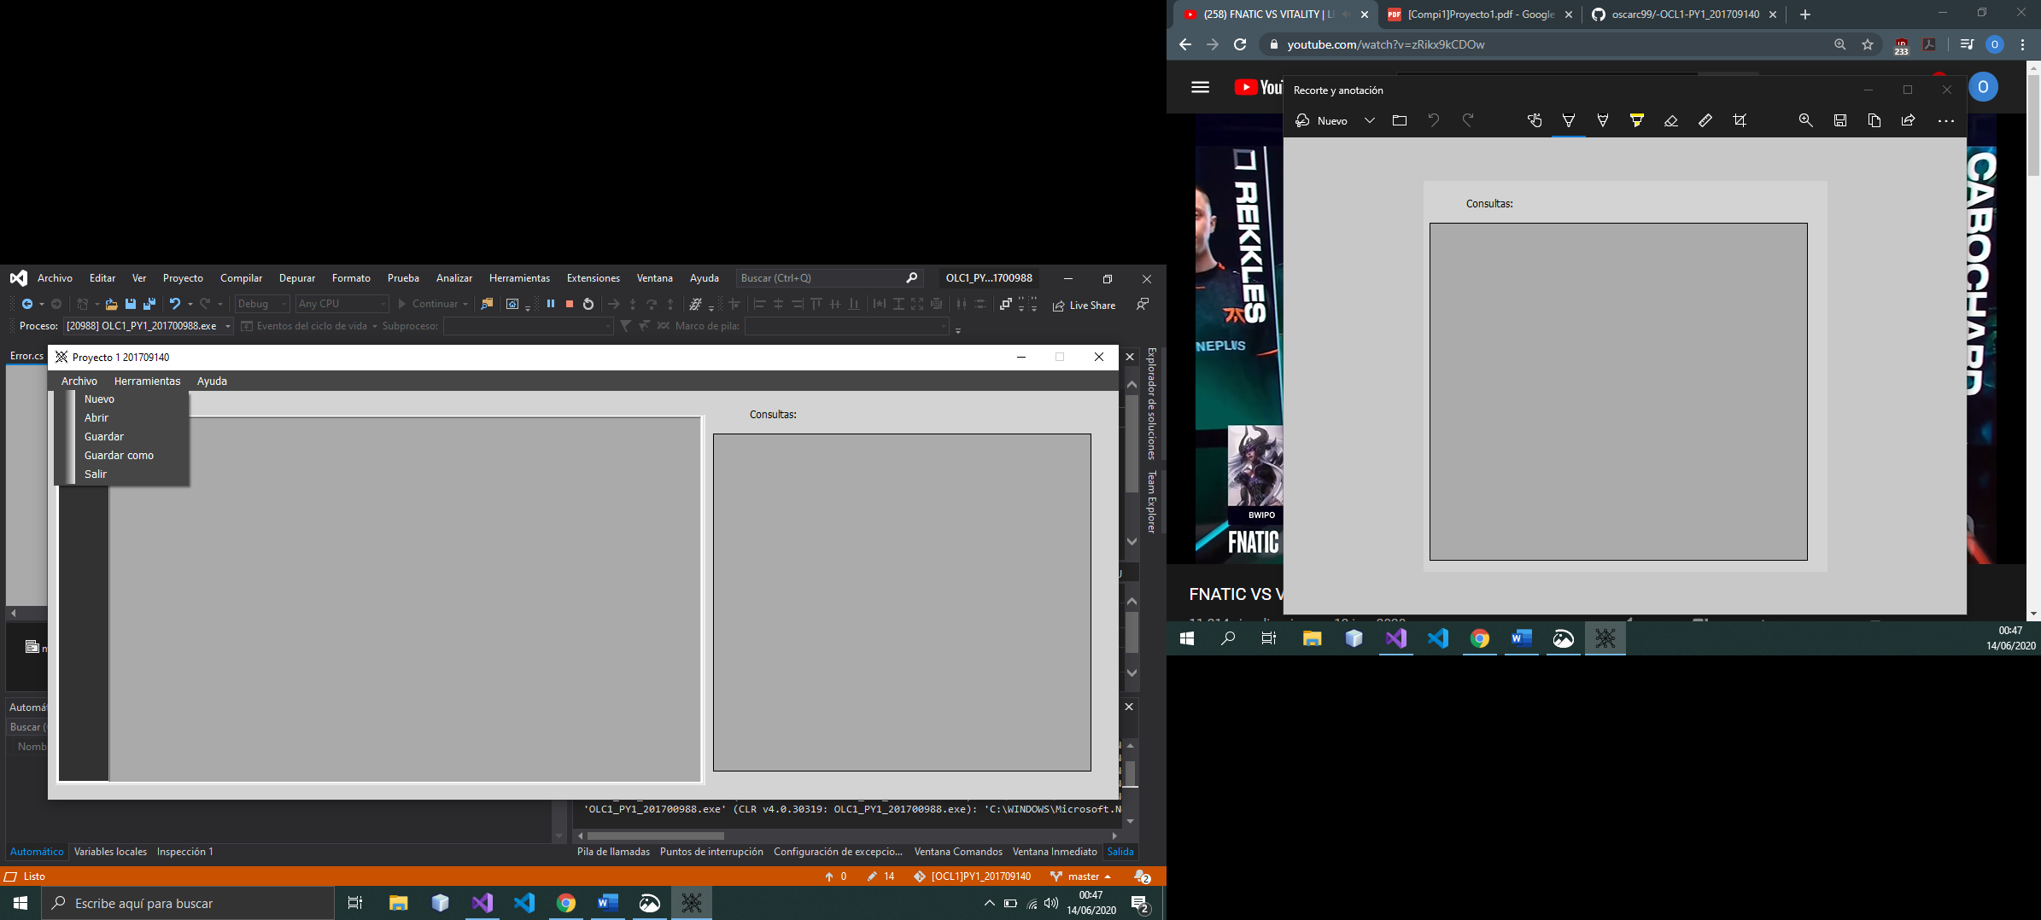

* Crea una nueva pestaña para ejecutar código SQLE
* Abre un documento oacr para consultas
* Guarda la pestaña seleccionada si no se ha guardado despliega guardar como
* Guarda en donde se le indique el documento

Menú herramientas

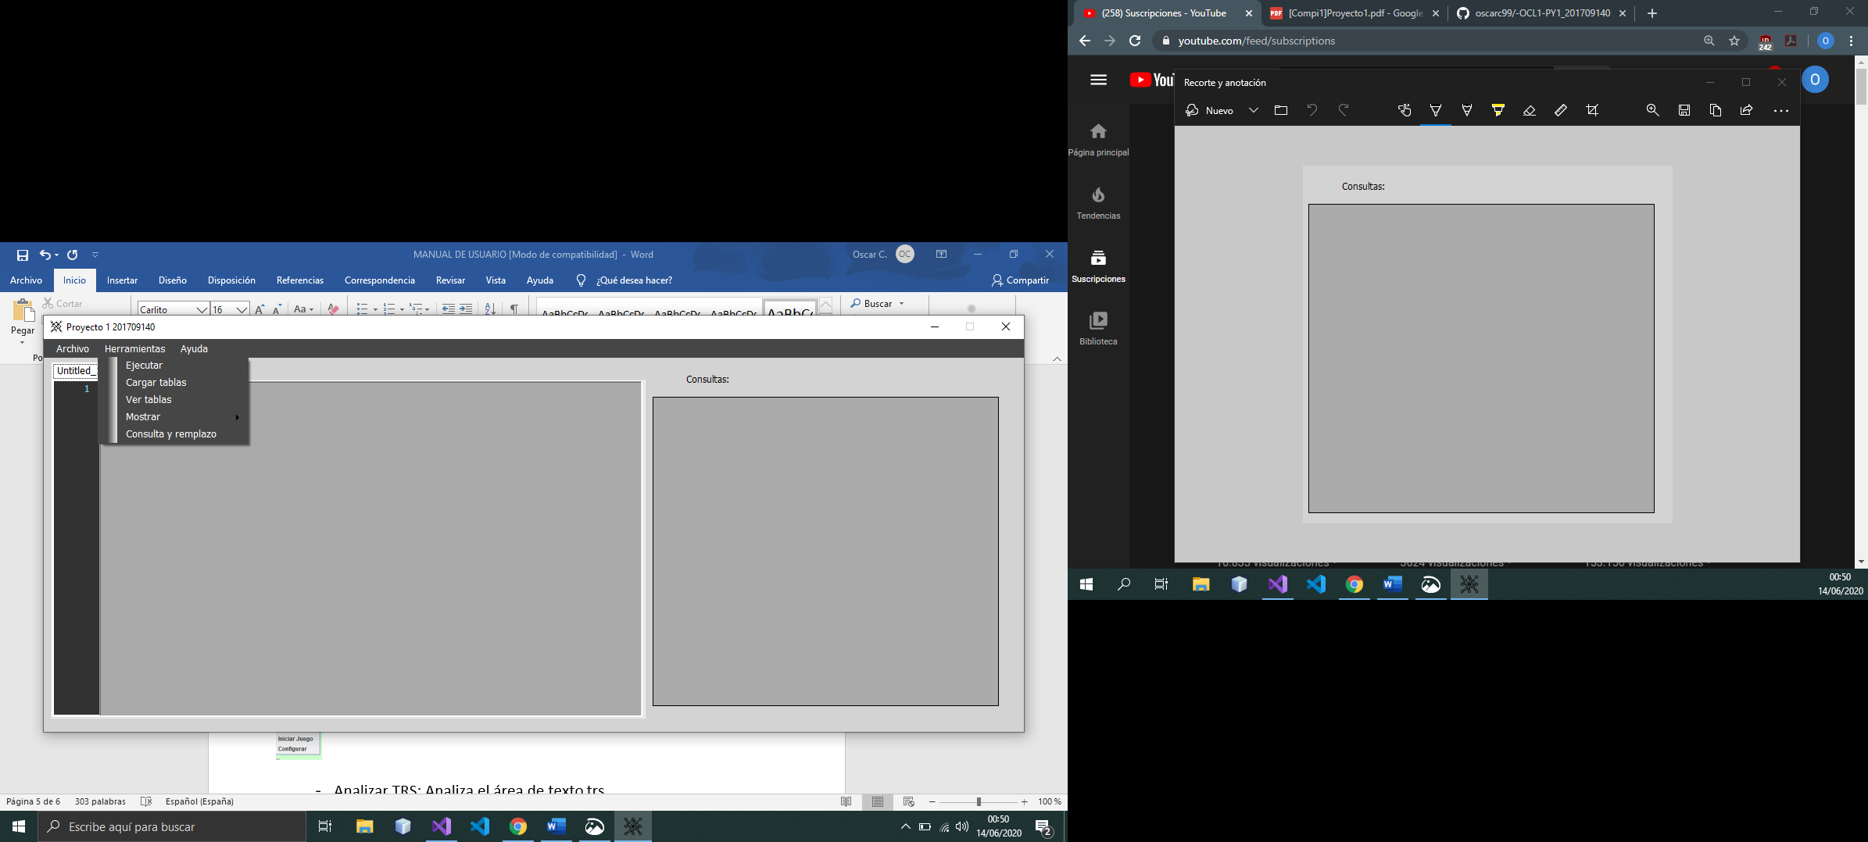

* Ejecuta el código seleccionado del área de texto
* Ejecuta directamente las tablas del archivo sqle
* Ver tablas, muestra todas las tablas con información guardadas
* Mostrar, muestra todos los reportes de los analizadores
* Consulta y remplazo busca en el área de texto para modificar

Menú ayuda

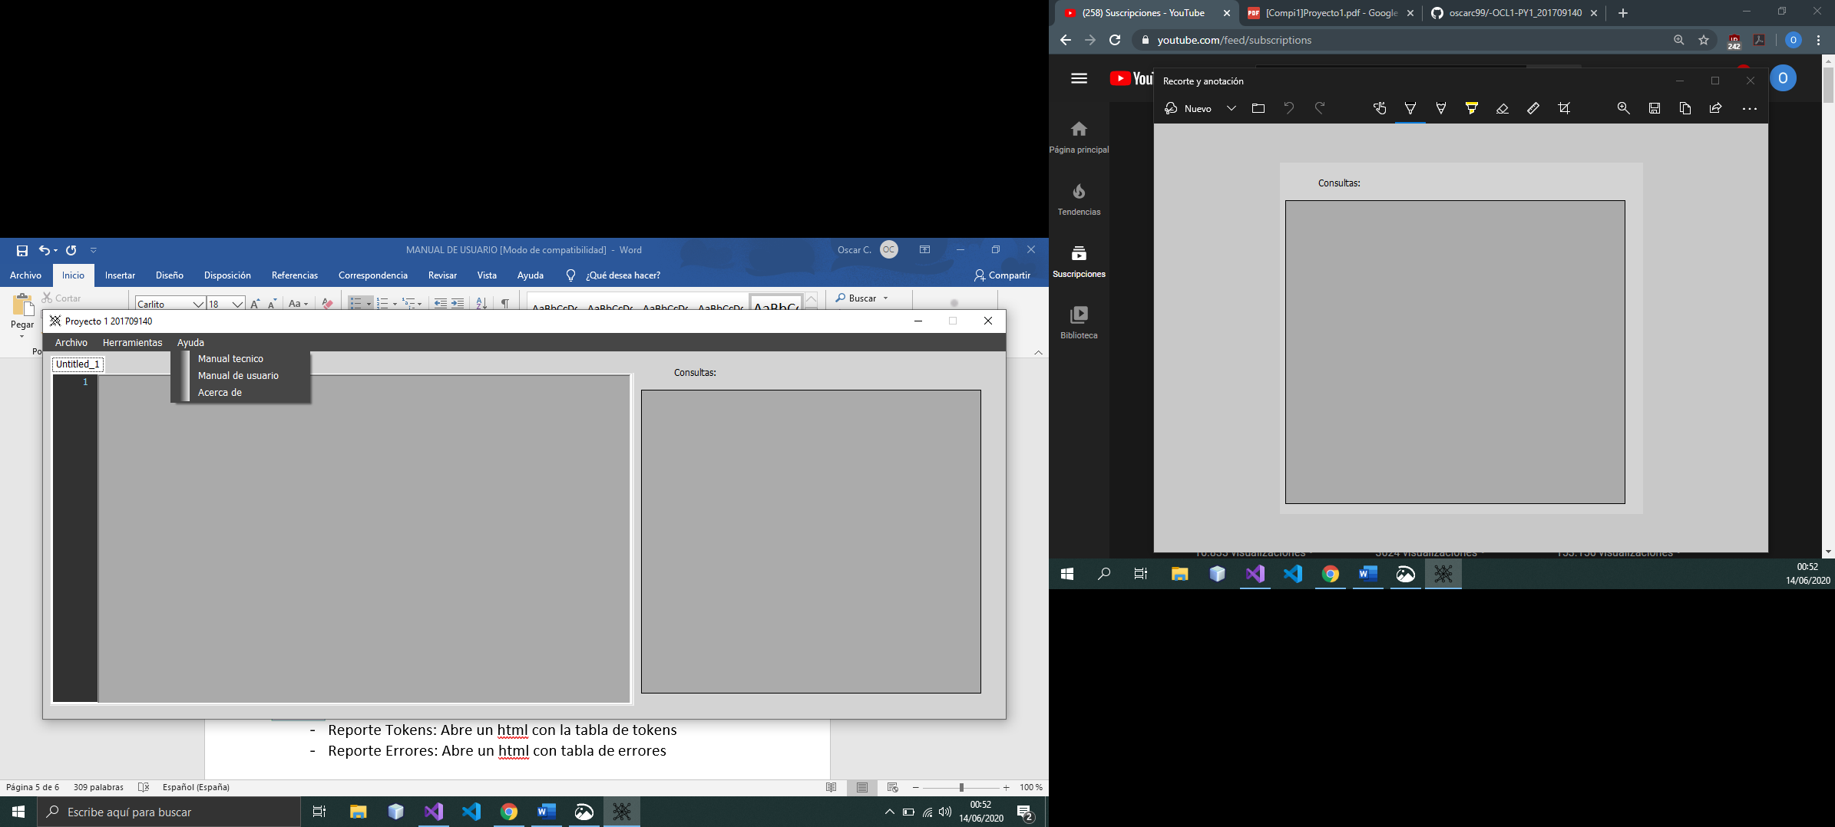

* Abre el manual técnico
* Abre este manual
* Acerca de muestra información del creador

Algoritmo para la correcta ejecución

1. Carga de tablas
2. Apertura de archivo consultas oacr
3. Seleccionar comandos a ejecutar
4. Ejecutar
5. Carga de tablas de consultas